无菌取样阀——啤酒生产中的微生物污染源
福建省燕京惠泉啤酒股份有限公司 陈日云 何锦明 马胜平 362100

【摘 要】使用无菌取样阀是啤酒生产企业提升现场微生物管理水平的一个重要手段，但大多数人对其结构都认识不清，存在使用和保养、维护上的误区，想当然认为无菌取样阀就是无菌的这种错误观念，很容易造成无菌取样阀成为生产中微生物污染来源的难堪局面
【关键词】无菌取样阀 微生物污染

现在的啤酒生产企业为了提升自身产品的影响力，都在不断的加强内部生产过程的控制管理水平，其中之一是大力推行清洁卫生生产。纯生啤酒的推广使得所有人体会到了微生物管理的重要性。那么微生物的污染来源于哪里呢？很多人可以准确的回答，水、CO₂/N₂、压缩空气、生产设备、灌装环境。没错，大的方面就这些，每个方面都可以因其具体的应用而加以分解到点上。在这里要考查的是生产设备环节。
啤酒厂的主要生产设备有什么呢——罐体、管路（过滤机等可以看作是两者间的精细组合）。从目前来讲，对罐体和管路最好的清洗办法就是CIP。例如供水管路的配套CIP清洗措施。（水是啤酒生产的原料，也是最主要的清洗介质，一般的水管在使用一段时间后其表面都生长了一层粘滑物，使用时间再长一些就会沉积出一层沉积物，这些沉积物中含有大量的各种微生物。）而CIP对发酵罐、清酒罐、酵母贮存罐、酵母扩培罐及其连接管路的材质和内表面都有极高的要求，如采用不锈钢材质，内表面进行精度达0.2微米的抛光处理等。还有，为了达到清洗的目的，要注意如若洗发酵罐其供应管必须与清洗器口径相同或大一号，保证流量、流速、温度、浓度、时间等四个条件等等。但对于大多数人来说容易被忽视的一个小细节就是取样阀门的管理控制。
无菌取样阀的结构主要包括密封胶套、样品室、取样口、不锈钢顶针、弹簧、顶针套管、手动旋柄（自动无菌取样阀与手动的差别在于是否使用气动装置，其基本原理相同，正常情况无菌取样阀都配有合适尺寸的取样口封头）等（如图一所示）。
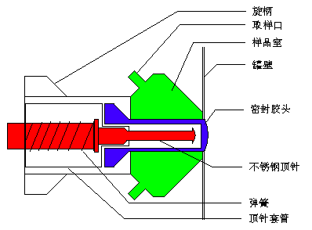
图一 无菌取样阀结构示意图
其基本工作原理为当处于关闭状态时，依靠弹簧张力或其它压力推动顶针，由顶针将密封胶头压紧在罐壁的开孔处，达到密封效果；如果需要取样时，从其中一个（一般是下方的）取样口通入蒸汽或其它杀菌介质，将整个样品室内充满并从另一个取样口导出，经过一定时间的作用后使样品室和取样口处于无菌状态；然后通过拧动旋柄，收缩弹簧，放松顶针，使得密封胶头从罐壁上的开孔处脱离，从而使样品从罐内经过样品室流出，并从取样口收集；取样完成后，拧动旋柄，放松弹簧，通过顶针再次将密封胶头压紧在罐壁的开孔处；通入洁净水将样品室内的残液排出（如果是样品为无菌水等较干净的介质时，这一步可以省略），然后注入杀菌介质进行密封留存，待下一次取样。
无菌取样阀的应用点有冷麦汁、发酵液、酵母泥、脱氧水、清酒（其中在纯生生产中膜过滤之后使用的连续取样器其基本原理与结构和其它的都相同）、无菌水等。从上面所述的使用原理来看，应该说在正常使用维护情况下，在生产现场大量使用专门的无菌取样阀无疑是为提高微生物管理控制水平而采取的有效手段之一。但在真正能够清楚认识无菌取样阀的作用和影响及使用维护等情况方面，应该说都还存在一定的不足——它可以提高样品取样的准确性，为样品性状做全面认识，但是也会由于操作上的点滴疏忽造成样品的污染而影响对结果的判断，甚至会由于维护管理上的不足而造成被取样介质的整体污染。现将曾经遇到过的几种情况加以举例并分析说明。
第一，在管路上的应用。以麦汁管路上安装的无菌取样阀为例，早期遇到的情况是每次管路CIP后的第一批麦汁进行微生物检测时发现有污染，但第二、三批却不会；而且顶水的温度都较高，达到85℃以上，所有管路材质应选用不锈钢，全程无死角存在；充氧用的压缩空气经无菌膜过滤后检测也是无菌的。这就造成疑问，污染的微生物是从哪里来的呢？
经过分析，将怀疑对象定在无菌取样阀上。麦汁作为酵母生长所需的富营养基质，具有比较高的糖分，在取样时，麦汁流经管壁上的开孔、样品室和取样口，取样结束后进行清洗时，样品室和取样口部分的残留可以很容易进行清除，但在密封胶头与管壁的接触部分却不容易被清除掉，至下一次取样杀菌时受热变粘就更难清除了，时间长了后就会形成卫生死角。在对无菌取样阀进行拆卸检查时的发现证实了上述的怀疑。因此，采取了以下的改造。
重新设定程序，要求每次在管道进行CIP时，无菌取样阀门自动打开进行同步CIP，每批麦汁进罐前顶热水时无菌取样阀门也自动打开进行再次的杀菌。最后在取样前连接蒸汽管进行高热长时间的杀菌（如图二所示）。结果证明了方法的有效性，麦汁的微生物检测结果为零。
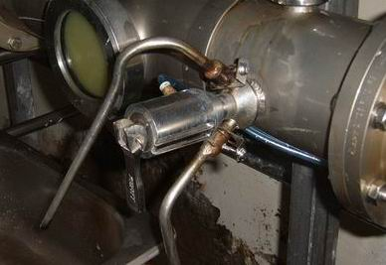
图二 麦汁无菌取样阀
第二，在罐体上的应用。在酿造生产企业，涉及的罐体比较多，如发酵罐、清酒罐、酵母贮存罐、酵母扩培罐及其分别配属的CIP系统等。由于卫生方面的需要，清酒罐、酵母贮存罐、酵母扩培罐等的内表面都经过了精度达0.2微米的抛光处理。除了液面上下1～2米左右和洗球正对位置有一定的冲刷作用外，整个罐体都是靠CIP清洗液的流动来清洗的。CIP清洗液及回流管路必须与被清洗的物料管径相同。若洗发酵罐其供应管必须与清洗器口径相同或大一号，保证流量、流速、温度、浓度、时间等四个条件，才能达到清洗的目的。
那么在整个罐体系统在经过精心设计的CIP过后是否就没有卫生死角了呢？答案是否定的。正是由于CIP液的流动清洗特性对于罐体中下部区域的污渍特别是隙缝中的污渍缺少机械冲击，从而影响清洗效果。而据实际检测及观察的结果发现，安装在罐体下部（距离罐底约1/5位置）的无菌取样阀，如果出现密封胶头（接触部分的作用形式如图四所示）部分发生形变或是出现破裂，则很容易发生污渍积累的情况，如图四、五、六所示，甚至是出现微生物富积造成酒液的污染。

图四 罐内壁上观察的无菌取样阀密封胶头

图五 无菌取样阀胶头整体外观图
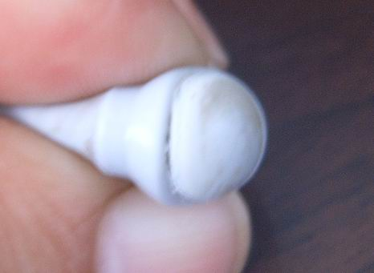
图六 无菌取样阀胶头前部外观图
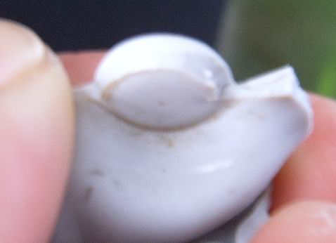
图七 无菌取样阀胶头内壁
如果在罐体上没有安装无菌取样阀，而只有常用的普通手柄取样阀的话，可以从CIP供应管上接出一硬质塑料管，通过CIP时开启手柄来建立起半自动的清洗流程，从而达到去除卫生死角控制污染的目的。
第三，在纯生无菌膜过滤系统中的应用。应用的具体形式就是自动连续取样器，其实质也属于管路上应用的一种。在这里提出的另一个很重要的目的就在于提供纯生啤酒二次污染源分析的一个思路。拆卸后的连续取样阀的基本外观如图八所示。
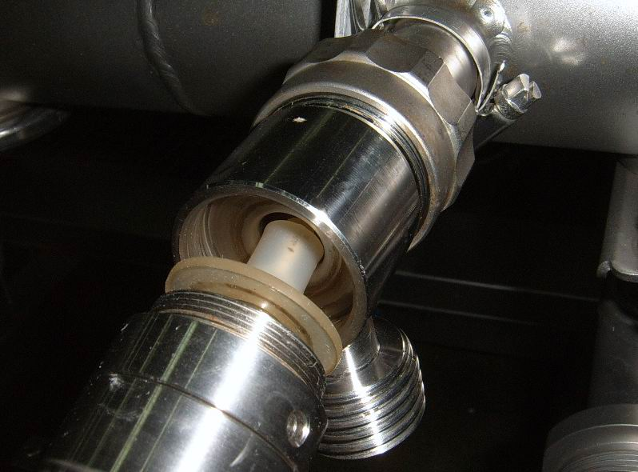
图八 连续取样器外观图

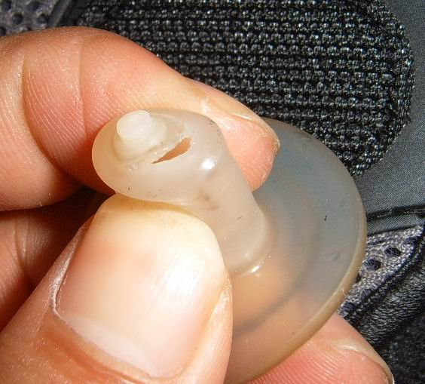
图九 连续取样阀破损的密封胶头
作为纯生啤酒生产中的一个关键部分，膜过滤系统担负着为灌装提供无任何污染微生物的清酒的重任，而为了保证清酒的无菌，除了过滤膜的参数要求，系统在设计上还极大程度地考虑了密闭性和自动化控制方面的要求。问题的发现是在生产普通啤酒时，取样口的密封盖中存在有少量的酒液，首先怀疑的是自动控制程序方面出现故障，但连续跟踪的结果却显示没有问题。接着对该部分酒液进行比对检测分析，结果显示酒液存在有染菌情况。将阀门拆卸后就发现密封胶头存在有图九所示的破损情况，胶头的内壁附着一层污垢。在将密封胶头更换后上述情况不再出现。
从上述几个工序反映出来的情况看，我们在日常生产中一定要注意一些微小细节的影响，无菌取样阀在设计上是合理的，但还是需要精心的管理和维护。其中还应注意的两个问题是，第一，在利用无菌取样阀进行取样时，如果是经常使用旋柄进行开启的话，则会由于密封胶头与罐/管壁的磨擦而造成胶头部分的加速损坏；第二，如果是经常使用高温蒸汽对无菌取样阀进行杀菌的话，也容易造成胶头部分的加速老化而损坏（具体的老化时间表无从考察，但从我们发现有问题的取样阀的情况看，基本上集中在这两种情况上）。只有在经常的检查和维护支持下，我们生产的无菌化控制水平才会得到进一步的提高。

